Riesgo Estructural y Fragilidad Latente en el Mercado Financiero
Resumen
Este trabajo propone una forma operacional y verificable de medir un estado latente del sistema financiero: la fragilidad sistémica estructural, distinta de la volatilidad contemporánea. En lugar de asumir que el riesgo es “alto cuando la volatilidad es alta”, se muestra cómo el sistema puede acumular memoria estructural durante períodos de calma, generando un estado de vulnerabilidad que persiste aun cuando la volatilidad cae (“paradoja de la volatilidad”). Para formalizar esta idea, se adapta el concepto de histéresis estructural: la estructura de correlaciones del mercado presenta plasticidad y conserva “cicatrices” (peak memory) que condicionan el riesgo futuro. Usando un panel de ETFs y métricas espectrales de la matriz de correlación (Absorption Ratio y Entropía Espectral), complementadas por medidas dinámicas (acoplamiento correlación-volatilidad, sincronía de fase y estadísticas de alerta temprana), se explica el desarrollo de un factor de fragilidad $F_{t}$. Finalmente, se evalúa su utilidad predictiva con un procedimiento walk-forward purgado y no solapado, y una estrategia de control de exposición basada en probabilidad de cola izquierda. El foco de este manuscrito es metodológico: cada etapa se detalla y se discuten explícitamente los sesgos evitados.
1. Introducción: La paradoja de la volatilidad y el problema de “medir el riesgo”
Los modelos clásicos de gestión de riesgo, como VaR, GARCH y enfoques basados en la volatilidad, asumen implícitamente que volatilidad y riesgo son fenómenos contemporáneos. Bajo esta premisa, el aumento de la volatilidad es interpretado como la manifestación directa del riesgo y motivando a la protección frente a un futuro con mayor incertidumbre que nos muestra nuestra incorregible vulnerabilidad. Sin embargo, la experiencia histórica reciente demuestra que muchas crisis están precedidas de periodos de tranquilidad prolongados, durante los cuales medimos el riesgo con el ruido del ambiente y olvidamos que la vulnerabilidad permanece y que los movimientos de precios no condicionan la estabilidad de un sistema.
Desde la hipótesis de la Inestabilidad Financiera, Minsky (1986) argumenta que los períodos de estabilidad prolongada inducen comportamientos que incrementan la fragilidad del sistema. La calma no elimina el riesgo; lo reorganiza. A medida que la volatilidad permanece baja, los agentes tienden a homogeneizar expectativas, incrementar apalancamiento y reducir márgenes de seguridad, generando una estructura cada vez más rígida y susceptible a disruptores comunes.
Brunnermeier y Sannikov (2014) formalizan este mecanismo mostrando que el riesgo sistémico es endógeno y no lineal, y que pequeñas perturbaciones pueden desencadenar crisis severas cuando el sistema opera cerca de estados frágiles. En este marco, la volatilidad no actúa como causa del riesgo, sino como un mecanismo de revelación que expone tensiones acumuladas durante fases de aparente estabilidad.
La teoría de sistemas complejos ofrece una interpretación complementaria: los sistemas altamente acoplados y sincronizados tienden a perder grados de libertad, volviéndose estructuralmente vulnerables a shocks exógenos (Bak et al., 1987; Haken, 2006). El colapso no emerge del desorden extremo, sino de configuraciones excesivamente ordenadas.
En este trabajo se propone que la fragilidad latente puede ser representada por una variable de estado estructural, Ft, que captura el grado de sincronización, concentración y memoria acumulada en la estructura del mercado. Este factor no mide volatilidad ni retornos, sino la predisposición del sistema a amplificar shocks. En este sentido, volatilidad y riesgo no son sinónimos ni necesariamente contemporáneos, pero sí están dinámicamente relacionados: cuando la volatilidad finalmente emerge, suele hacerlo en presencia de una fragilidad estructural previamente acumulada.
2. Marco teórico: Elasticidad vs plasticidad del sistema
En la interpretación estándar, la estructura del mercado (correlaciones) es elástica: aumenta en estrés y vuelve rápido a la media una vez que el shock pasa. Bajo esta visión, el sistema “olvida” la crisis cuando los precios se recuperan.
En este trabajo se propone una visión alternativa: episodios prolongados de sincronización o calma alteran la estructura del mercado y camuflan su daño en el tiempo. Aun si la volatilidad vuelve a niveles bajos, la estructura puede permanecer rígida. Ese “daño invisible” se representa como una memoria en la matriz de correlación.
Nos referiremos a este marco propuesto como histéresis estructural: la fragilidad depende no solo del nivel actual de volatilidad, sino de la trayectoria de la estructura del sistema.
3. Datos
3.1 Representación del sistema
Ante la imposibilidad de modelar miles de acciones (y para evitar problemas de reconstitución y microestructura), se representa el sistema mediante ETFs amplios, líquidos y estables. Esto permite capturar el “campo macro” de correlaciones con alta calidad de datos y menor ruido idiosincrático: Periodo de datos 2005-01-03 a 2025-12-15. Activos usados: Panel de ETFs líquidos (ej.: SPY, QQQ, IWM, DIA, EFA, EWJ, EWG, EWU, EWC, EWA; universo final ~22).
3.2 Preprocesamiento
- Se usan precios ajustados; se permite forward-fill limitado (máximo 3 días) para huecos aislados.
- Se retienen activos con cobertura completa en el panel final (universo final típico: ~22 ETFs).
- Se calculan retornos logarítmicos:
$$r_{t}=log\left(P_{t}\right)-log\left(P_{t-1}\right)$$
4. Metodología: construcción del estado de fragilidad $F_{t}$paso a paso
4.1 Estimación robusta de la estructura: correlaciones con Ledoit–Wolf
Para cada fecha $t$, se toma una ventana móvil de 252 días de retornos y se estima una matriz de covarianza robusta ${\hat{Σ}}_{t}$usando Ledoit–Wolf (shrinkage), y luego se transforma a correlaciones $C_{t}$. Este paso reduce inestabilidad numérica y ruido de la muestra.
Controles implementados:
- se exige que cada activo tenga ≥90% de datos dentro de la ventana,
- se requiere un mínimo de activos (≈70% del universo; p. ej. ≥20),
- imputación local (solo dentro de la ventana) con media por activo,
- se usa forward-fill para la serie estructural, y no se hace backfill.

4.2 Métricas espectrales: Absorption Ratio y Entropía Espectral
Se descompone $C_{t}$en autovalores $λ_{i,t}$. Definimos:
Absorption Ratio (AR): fracción de varianza capturada por los $k$modos principales (con $k=\left\lceil 0.2N\right\rceil$):
$$AR_{t}=\frac{\sum_{i=1}^{k}{λ_{i,t}}}{\sum_{i=1}^{N}{λ_{i,t}}}$$
Interpretación: sube cuando el sistema se vuelve más “de un solo modo” (concentración sistémica).
Entropía espectral normalizada:
$$p_{i,t}=\frac{λ_{i,t}}{\sum_{j}{λ_{j,t}}},Entropy_{t}=-\frac{1}{\log{N}}\sum_{i=1}^{N}{p_{i,t}}log\left(p_{i,t}\right)$$
Interpretación: baja cuando el espectro se concentra (menos diversidad estructural).
4.3 Normalización temporal y memoria estructural
Para comparabilidad intertemporal, se estandarizan $AR_{t}$y $Entropy_{t}$mediante z-score rodante de 252 días:
$$z_{t}=\frac{x_{t}-μ_{t,252}}{σ_{t,252}}$$
Se define además una memoria estructural (“cicatriz”) como promedio móvil de 60 días de $AR_{t}^{z}$:
$$Peak{60}_{t}=\frac{1}{60}\sum_{i=0}^{59}{A}R_{t-i}^{z}$$
Esto captura persistencia de rigidez incluso si $AR_{t}$retrocede.
4.4 Señales dinámicas complementarias (estructura + dinámica)
Además del bloque espectral, se construyen señales que capturan acoplamientos y sincronización:
Correlación promedio (CURV):
$$CURV_{t}=\frac{1}{N\left(N-1\right)}\sum_{i≠j}{ρ_{ij,t}}$$
Acoplamiento correlación–volatilidad (CF):
$$CF_{t}=100⋅{\overset{ˉ}{ρ}}_{t,w}⋅{\overset{‾}{σ}}_{t,w}$$
con $w=20$días.
Sincronía de fase (SYNC) tipo Kuramoto:
Se extrae fase por activo mediante Hilbert sobre una serie detrendida y se computa:
$$SYNC_{t}=∣\frac{1}{N}\sum_{i=1}^{N}{e^{jθ_{i,t}}}∣$$
(0 = desincronizado, 1 = altamente sincronizado).
Estadísticas de alerta temprana sobre $CF_{t}$:
- $ACF1$(autocorrelación a lag 1),
- $VAR$,
- $∣SKEW∣$(asimetría absoluta).
Estas métricas están motivadas por teoría de transiciones críticas: aumento de autocorrelación y varianza bajo “critical slowing down”.
4.5 Alineación de señales
Todas las señales se alinean en un índice común de fechas, conservando solo fechas donde todas están definidas. Esto evita sesgos por comparar series con ventanas distintas.
4.6 Construcción de $F_{t}$:
Se construye un vector de señales por fecha $X_{t}$con componentes:
$$\left(\text{cf} , \text{sync} , \text{acf1} , \text{var} , ∣\text{skew}∣ , \text{curv} , AR^{z} , Ent^{z} , Peak60 , \text{topology}\right)$$Luego:
- se estandariza el panel de señales (en práctica posterior para entrenamiento, ver 5.2),
- se aplica Factor Analysis con un componente:
$$X_{t}=ΛF_{t}+ε_{t}$$
Interpretación: $F_{t}$es el estado latente que explica la covariación común entre señales estructurales/dinámicas asociadas a fragilidad.
Convención de signo:
Dado que el factor es invariante a signo, se orienta para que fragilidad aumente con señales ancla (p.ej. cf y absorp_z), asegurando interpretación consistente.
5. Especificación predictiva y controles estrictos contra sesgos
5.1 Target: evento de cola izquierda a $H=22$
Definimos retornos futuros a horizonte $H$y un evento de cola izquierda (p. ej., peor 10%):
$$Y_{t+H}=1\text{ si }r_{t→t+H}≤q_{0.10}$$
El modelo estima:
$$P\left(Y_{t+H}=1\right)=σ\left(β_{0}+β_{1}RV_{t}+β_{2}F_{t}+β_{3}ΔF_{t}+β_{4}\left(F_{t}ΔF_{t}\right)\right)$$
donde $RV_{t}$es volatilidad realizada anualizada, y $ΔF_{t}=F_{t}-F_{t-1}$.
5.2 Validación Walk-Forward purgada y no solapada
Para evitar fuga de información y optimización retrospectiva:
- Bloques de test no solapados: cada test dura 252 días y no se superpone con otro.
- Purge gap $=H$: entre train y test, se omiten 22 días para evitar solapamiento del retorno futuro entre observaciones.
- Escalado y ajuste dentro de train: el StandardScaler y el modelo logístico se ajustan solo con train.
- Selección de umbral (quantile $q$) solo con train: el punto de corte se fija a partir de probabilidades de train, y se aplica a test.

5.3 Optimización walk-forward del umbral $q$
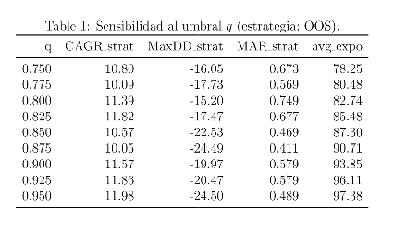
Se explora un set discreto (Tabla 1) de $q$ (ej.: 0.75 a 0.95) y se selecciona $q$por fold usando solo información de entrenamiento. Esto produce un umbral adaptativo (pero no retrospectivo) que refleja cambios de régimen sin mirar el futuro.

6. Resultados
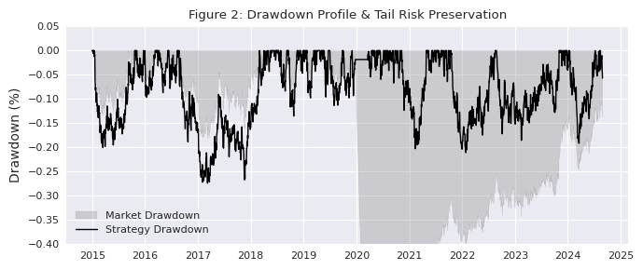
En el período evaluado OOS (out of sample), la estrategia basada en probabilidad de cola izquierda y control de exposición logra una reducción marcada del drawdown máximo con exposición media alta (≈93%), lo que sugiere que el efecto no proviene de estar “en cash” gran parte del tiempo, sino de evitar ventanas de fragilidad estructural. La selección de $q$se mantiene estable por fold (concentrándose típicamente alrededor de 0.875–0.90), lo cual es consistente con la hipótesis de un umbral estructural persistente.

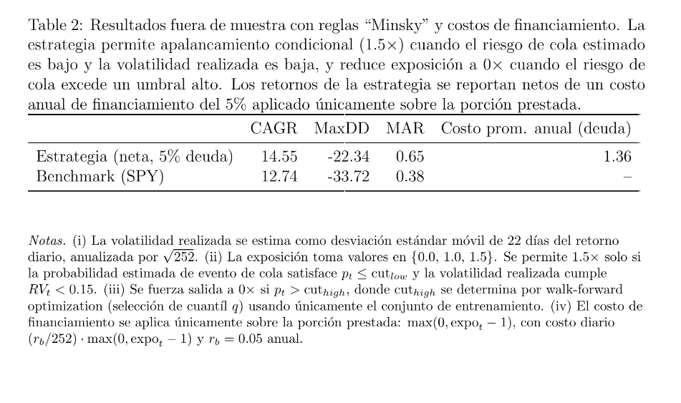
La Tabla 2 presenta el desempeño fuera de muestra de la estrategia basada en fragilidad estructural bajo un esquema walk-forward purgado y no solapado, incorporando costos explícitos de financiamiento. En términos de retorno absoluto, la estrategia alcanza un CAGR neto de 14.5%, superando al benchmark pasivo (SPY) incluso después de aplicar un costo anual de deuda del 5% sobre la porción apalancada. Más relevante aún, el drawdown máximo se reduce sustancialmente, desde −33.7% en el benchmark a −22.3% en la estrategia, lo que se traduce en una mejora significativa del ratio MAR (0.65 frente a 0.38).
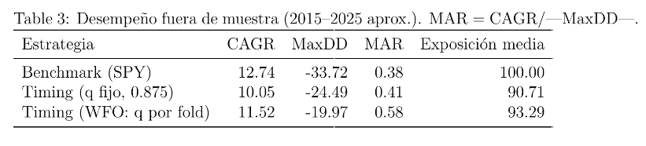
La exposición promedio al mercado se mantiene elevada (≈93%), lo que descarta que los resultados provengan de una estrategia defensiva trivial o de permanencia prolongada en efectivo (Tabla 3). El apalancamiento (1.5×) se activa solo en una fracción limitada del tiempo y de manera condicional, reflejándose en un costo promedio anual efectivo de financiamiento de apenas 1.36%. Este patrón indica que la estrategia no depende del apalancamiento para generar desempeño, sino que lo utiliza de forma oportunista en regímenes estructuralmente favorables.

7. Discusión:
Los resultados expuestos pretenden aportar una perspectiva diferente a la tradicional sobre la concepción del riesgo en los sistemas financieros: su acumulación silenciosa en la estructura del sistema durante períodos de estabilidad aparente. La incertidumbre juega un rol importante en cada una de nuestras vidas, y el mercado ofrece un escenario de particular interés ya que plasma la conducta de agentes ante ella, cada uno con diferentes horizontes temporales y objetivos, pero cuya interacción, si bien en distinto grado, inevitablemente influirá en la estabilidad de un sistema complejo como este.
El riesgo sistémico nunca desaparece a pesar de nuestra incapacidad para detectarlo, y no siempre es de utilidad ni correcto asociarlo con la volatilidad. La capacidad del factor de fragilidad $F_{t}$para discriminar regímenes de alto riesgo de cola, incluso cuando la volatilidad realizada es baja, sugiere que se puede complementar la información para la gestión del riesgo en variables de estado estructural más que en métricas cinéticas de corto plazo.
Si bien se trató de un hallazgo incidental, estos hallazgos son coherentes con la Hipótesis de Inestabilidad Financiera de Minsky, según la cual la estabilidad induce comportamientos que erosionan la resiliencia del sistema. En el marco de Brunnermeier y Sannikov, $F_{t}$ puede interpretarse como un resumen empírico del grado en que el sistema se aproxima a una región frágil del espacio de estados, donde pequeñas perturbaciones pueden desencadenar ajustes no lineales. Desde la perspectiva de los sistemas complejos, el aumento de sincronización, concentración espectral y persistencia observados en $F_{t}$reflejan una pérdida de grados de libertad, condición conocida por preceder transiciones críticas.
La solidez de los resultados frente a costos de financiamiento conservadores sugiere que el efecto no depende de supuestos friccionales irreales; el uso limitado y condicional del apalancamiento refuerza la interpretación de que el desempeño ajustado por riesgo proviene del control de fragilidad estructural y no de un aumento mecánico de exposición.
Un aspecto clave es que la estrategia expuesta tiene fines representativos y no pretende “predecir” crisis ni anticipar puntos de giro precisos. Su valor reside en identificar cuándo el sistema ha perdido flexibilidad suficiente como para que el riesgo de eventos extremos sea desproporcionado respecto a la volatilidad observada. En este contexto, la volatilidad actúa como un catalizador tardío: cuando aparece, suele hacerlo en presencia de una fragilidad estructural ya acumulada. Si tiene utilidad práctica tras validaciones posteriores, se propone como un elemento más en la toma de decisiones ante lo que la historia nos ha demostrado que no podemos controlar, pero que sostenemos firmemente tampoco nos debe paralizar.

